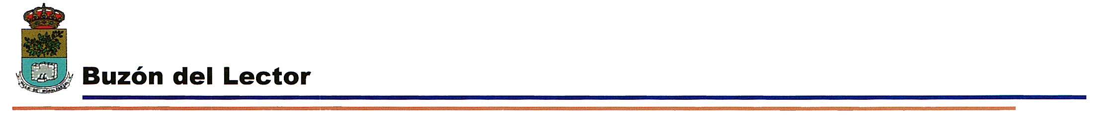
Salud natural

LA HIGIENE QUE MÁS BENEFICIA A NUESTRA SALUD.
E

s sabido que mantener una buena higiene física reporta grandes beneficios a nuestro cuerpo.
Igualmente conocemos, que tanto aquello que comemos como lo que eliminamos, ha de hacerse con una gran corrección.
Así, una buena alimentación sana y equilibrada, y el mantener una buena higiene del recto, evitando estreñimientos, fermentaciones, diarreas, etc., recurriendo incluso a las socorridas irrigaciones, que fueron uno de los mejores medios terapéuticos al alcance de nuestros abuelos y antepasados. Todos ellos serán factores decisivos, que beneficien en gran medida nuestra agitada salud.
Y por supuesto, el llevar una vida externa sana, haciendo deporte moderado. Evitando tanto el estrés y el agobio como la inactividad y la rutina, compartiendo optimismo y alegrías en las relaciones sociales, etc.
Pero también es menos sabido que existen otros factores de higiene muy poderosos y determinantes para nuestra salud, como son aquellos que dependen de nuestras emociones, mente y espíritu. Pues ahí es donde reside esa “higiene profunda” que debemos aprender a estabilizar y reparar desde la acertada observación de un buen profesional.
Y por último, los avances de la tecnología, también aportan su fruto en cuanto a estas terapias naturistas, que no generan efectos secundarios, y respetan el total equilibrio de todo el organismo.
Así, en estos últimos años, los avances que se están consiguiendo en los países más avanzados en estas técnicas naturistas, nos ofrecen grandes soluciones para vencer esas deudas pendientes con nuestra higiene más profunda.
Durante tantos años de intoxicación, muchas de las toxinas son almacenadas generando una acumulación de desechos que a veces el organismo no tiene más remedio que dejarlos aparcados en las propias “puertas” de su riñón o hígado, en una espera inútil por ser tratados. O en el mejor de los casos, las deposita en las articulaciones, con el consabido dolor e incomodidades que ellos conlleva: reuma, artritis, artrosis...
Y es aquí donde esa higiene requiere de nuestro interés y dedicación, para que eliminando todas esas deudas pendientes de nuestro organismo, le liberemos de una carga y molestia, que le impiden realizar correctamente su trabajo cotidiano de transformación y excreción.
Existen ya muchos DETOXIFICADORES en el mercado, pero la cautela y la sensatez, que nos libera de charlatanes y embaucadores, nos hacen inclinarnos sólo por aquellos que se saben mantener en el mercado, acrecentado su prestigio, e invirtiendo tanto en estudios teóricos como empíricos, que demuestren de la fiabilidad y seguridad que todos nos merecemos, a la hora de tratar el tema de nuestra salud, de nuestra implicación y de nuestra inversión económica.
Al igual que invertimos o aseguramos nuestra casa, nuestro coche, nuestra economía, nuestro trabajo, etc. Saber que nuestro esfuerzo reportará beneficios seguros, en lo más trascendental de todo; en nosotros mismos, es la mejor de las garantías para implicarnos en esta inversión que beneficiará nuestra calidad de vida presente y futura.
Os invito a que descubráis de estos medios más profundos, y que penséis si no dedicáis más tiempo e interés a los objetos y posesiones intrascendentes y superfluos, que a conseguir lo que más valor ha de tener para ti y para los que te quieren, que es el de tu propio bienestar que determinará tu calidad de vida.

Dr. Sc. Julián Pérez
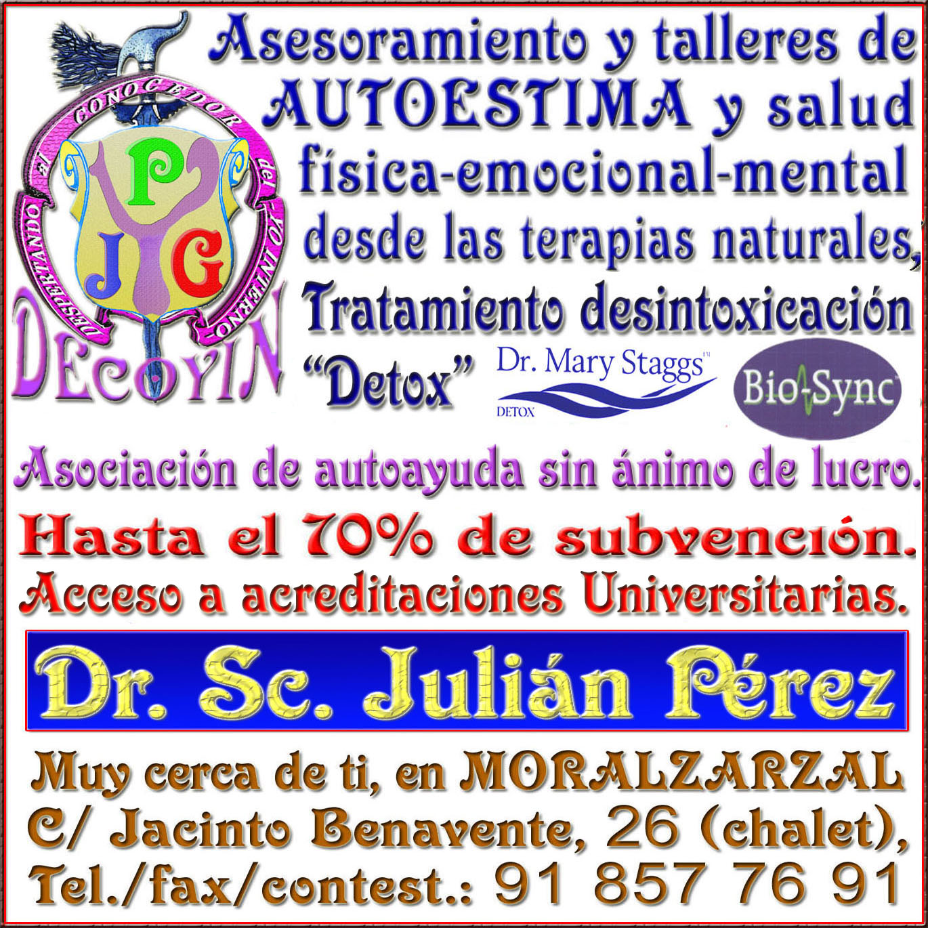
Doctorado en Medicina Biológica
y en Psicología Sofrónica Radiest.

